Braas Schneefanggitter 300x20cm(20x 20mm) f.Schneefg.stuetze, Anthrazit

BMI Deutschland BRAAS

Eigenschaften

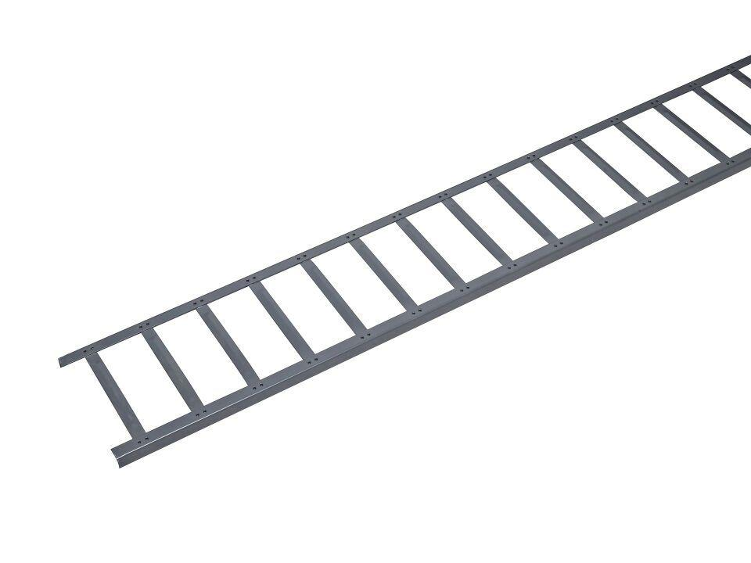

GTIN:

4031486269205

HAN:

00520502

Farbton

anthrazit

Korrosionsschutz

verzinkt

Werkstoff

Stahl

Breite (mm)

200,00

Höhe (mm)

20,00

Länge (mm)

3.000,00